四川中衡检测技术有限公司
报告书信息网上公示内容填报表
用人单位名称 | 四川中高电气股份有限公司
用人单位地址 | 成都市蒲江县寿安街道青蒲路777号3栋 |  | 联系人 | 董经理
报告书名称 | 四川中高电气股份有限公司职业病危害因素检测报告 |  | 报告书编号 | ZHJC[职]2025060023号
项目组成员 | 张清平、苏浩
现场调查人员 | 张清平 | 现场  调查时间 | 2025.6.17 | 用人单位陪同人员 | 董经理
现场调查照片 | 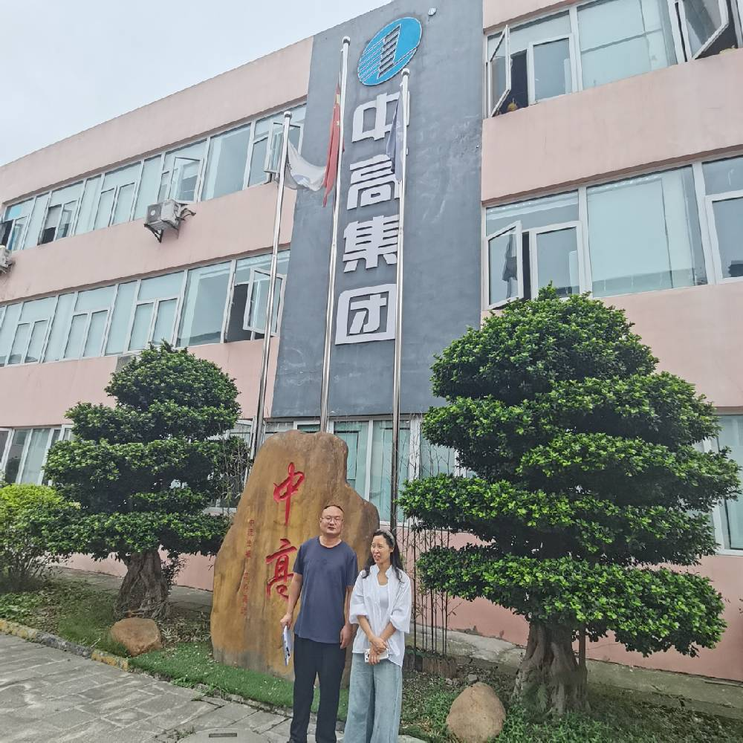
采样与  测量人员 | 张清平、苏浩 | 采样与  测量时间 | 2025.6.18 | 用人单位陪同人员 | 董经理
采样与  测量照片 | 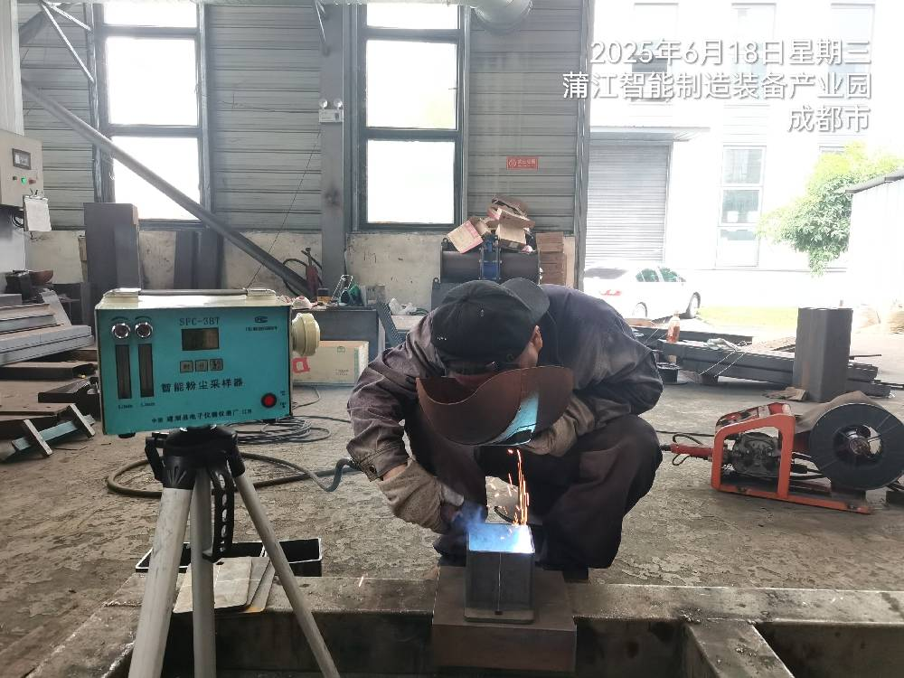
注：现场调查及采样与测量照片，合影照片含企业名称或标识的

